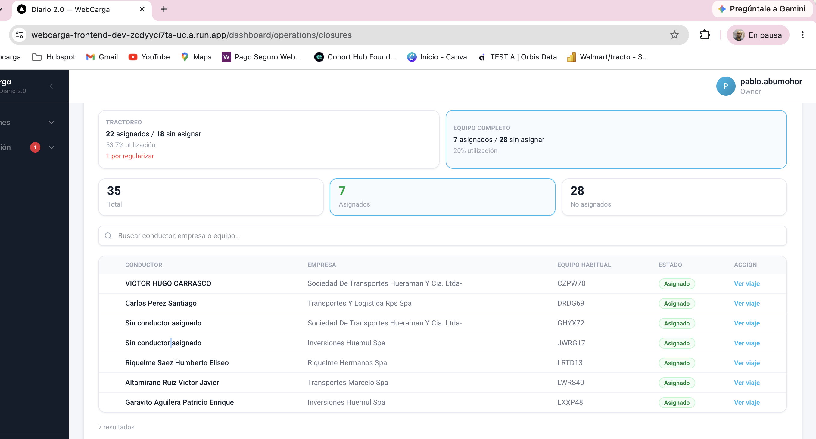

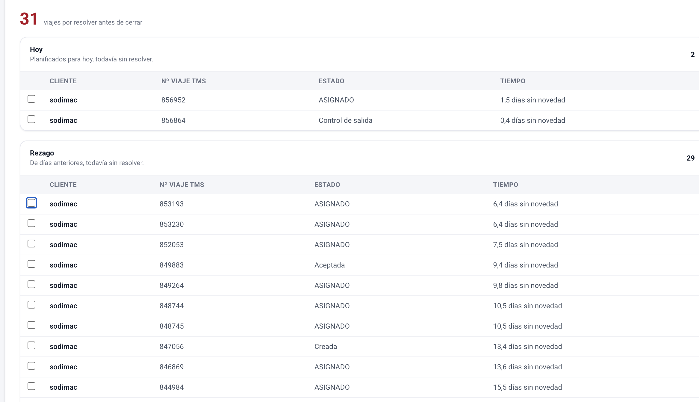

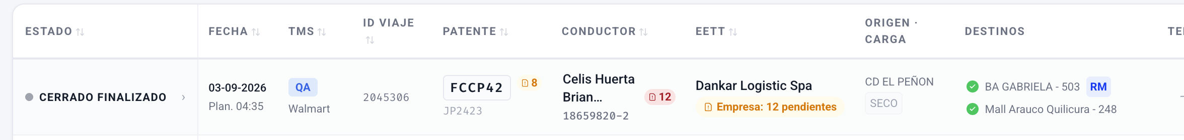
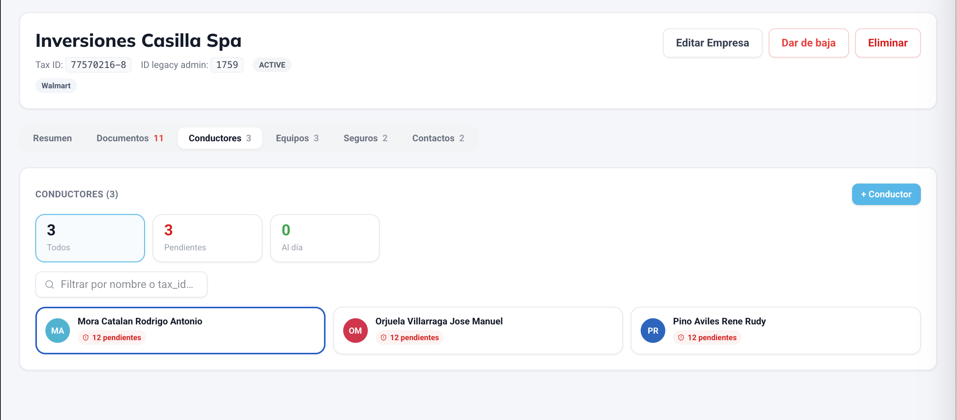
no dice que los conductorerss están todos dados de baja
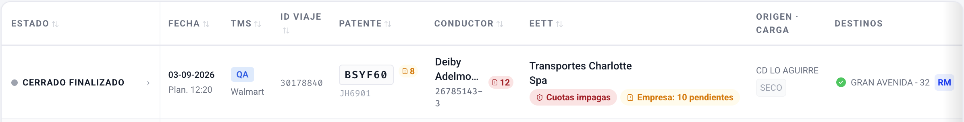
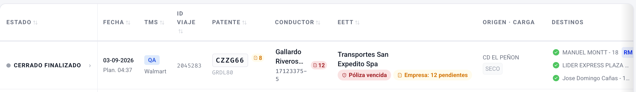
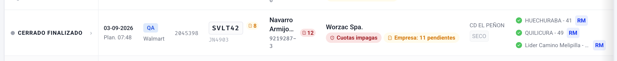
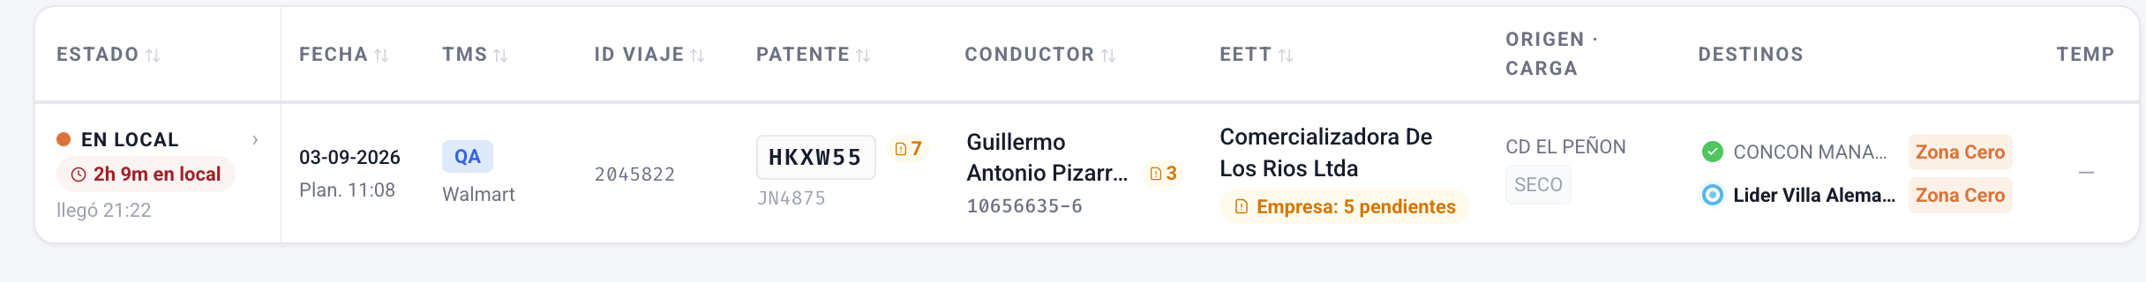
este viaje no aparece en el cierre
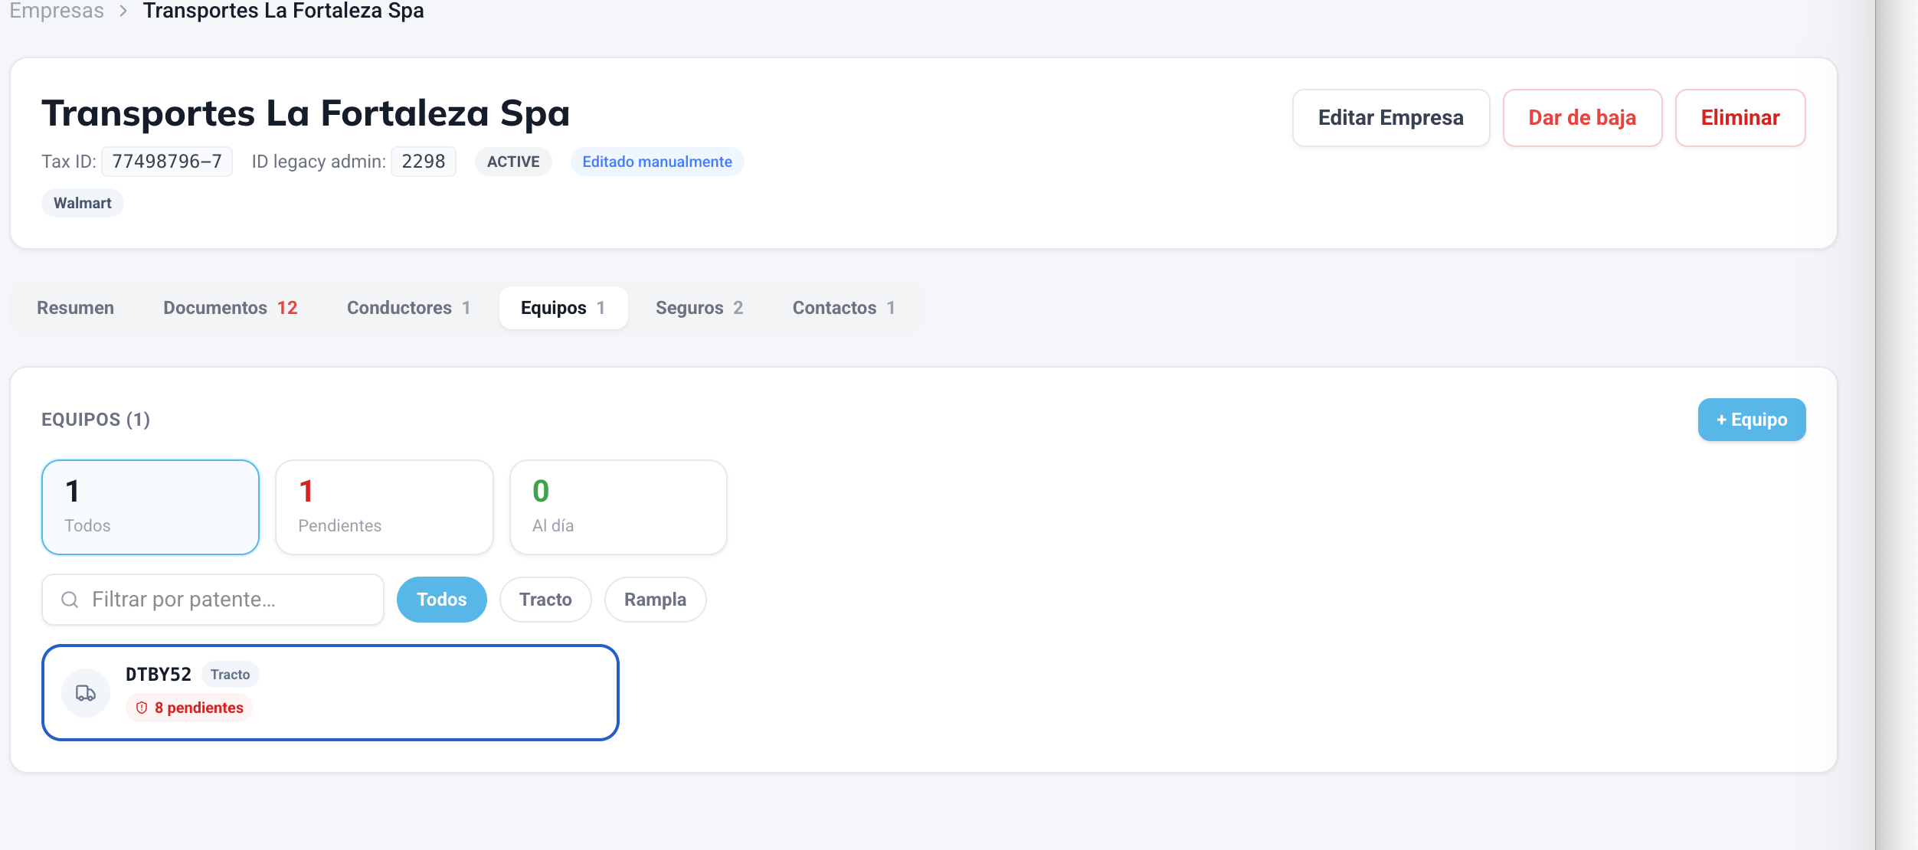
este equipo no aparece en el cierre como tractoreo, no se puede colocar la opción de tractocamión
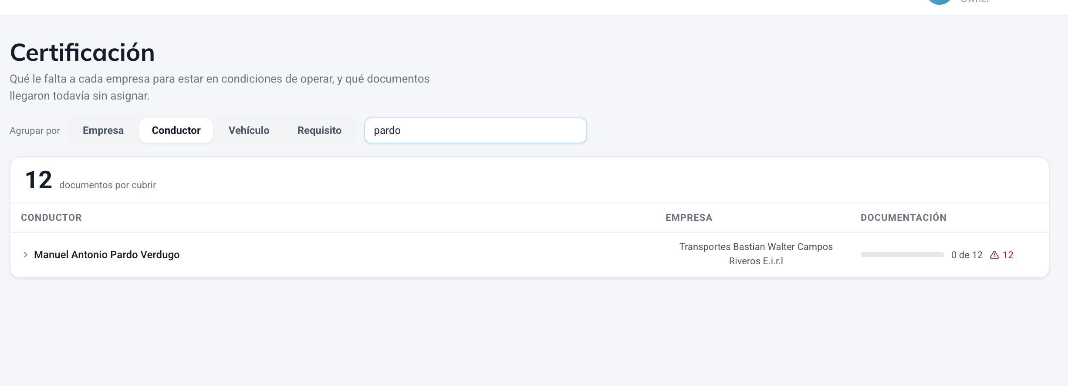
Aparece en certificación , pero no en el directorio de empresa y tampoco como conductor no asigando en el cierre, esata dada de baja

No logro identificar de quien es este tracto


Cual es el listado de estos 15 equipos sin resolver, ni hay un detalle

